Участие в проекте Органика.
В течении первого полугодия ребята нашей школы участвовали в проекте фонда Органика «Основы органического потребления: еда будущего — органическая или синтетическая». Участниками стали многие ученики 7В класса: Карпов Алексей, Томашов Прохор, Потапова Даша, Буц Катя, Николаева Соня, Смирнов Артем, Джумаев Шамиль и два ученика 5А класса: Саранский Станислав и Тимофеева Ева. Преподавателем курса Органика стала Наталья Валентиновна Громова.
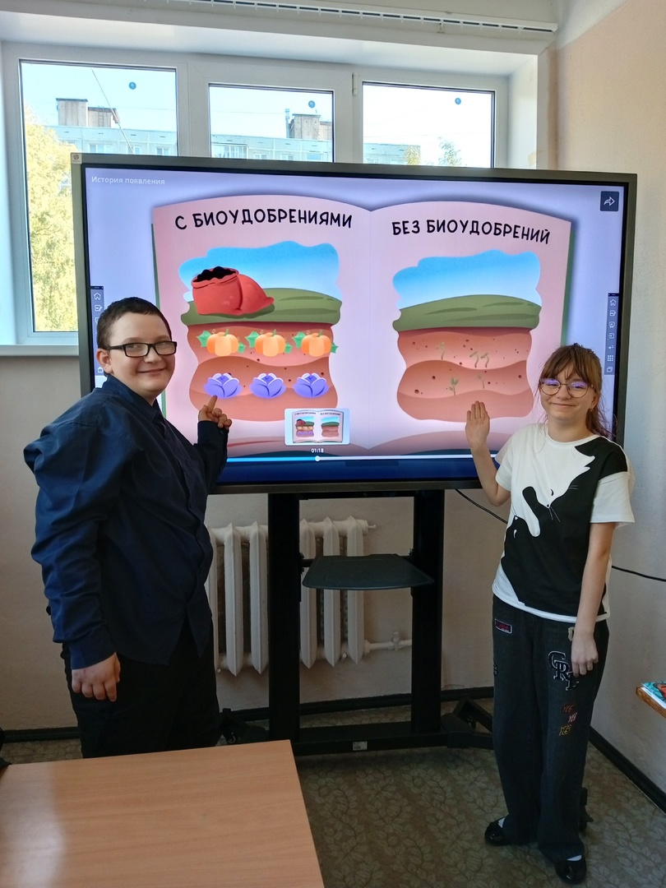
Ребята изучили материалы, присланные фондом Органика, смотрели и обсуждали обучающие мультфильмы по этой теме. В результате узнали как и где зародилось движение органического производства и потребления, по какой причине, есть ли оно в России. А еще научились отличать органический продукт от неорганического по символу сертификации.
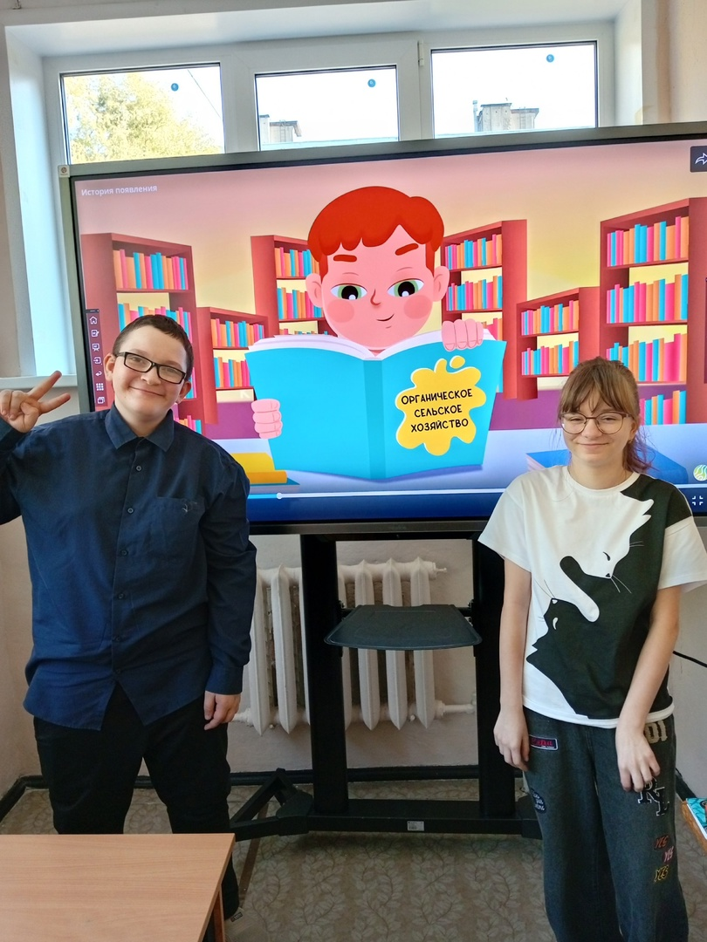
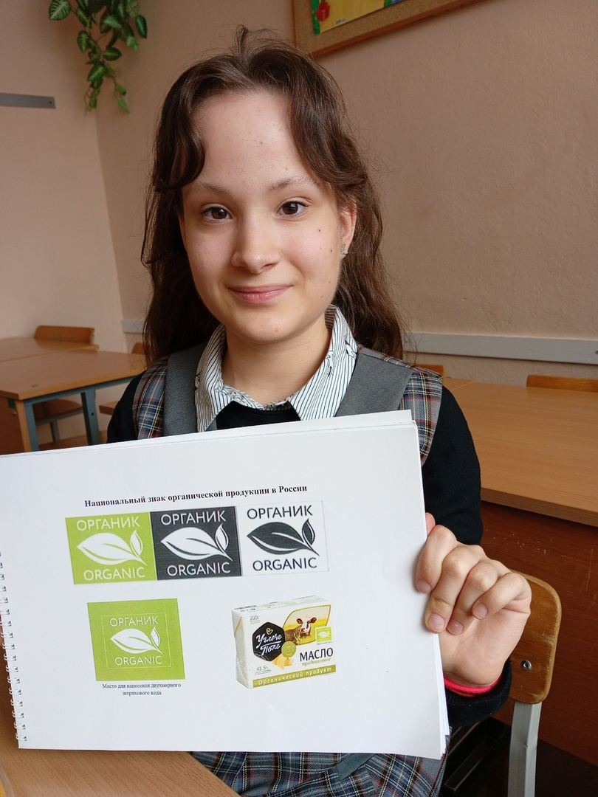
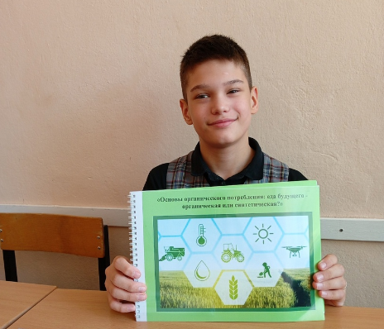

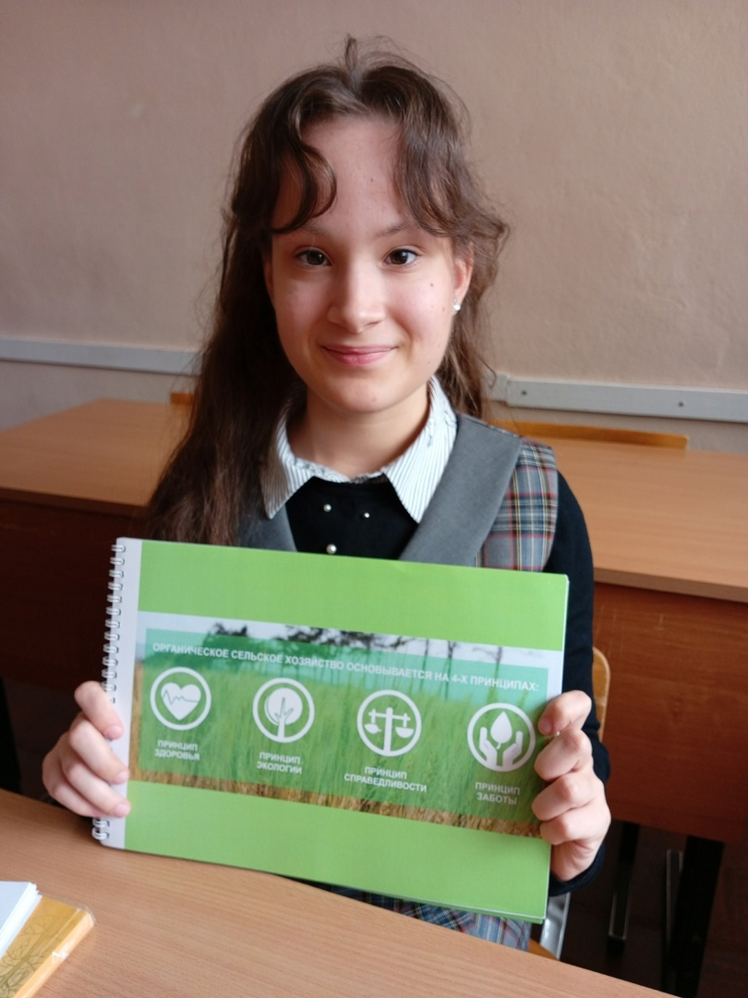

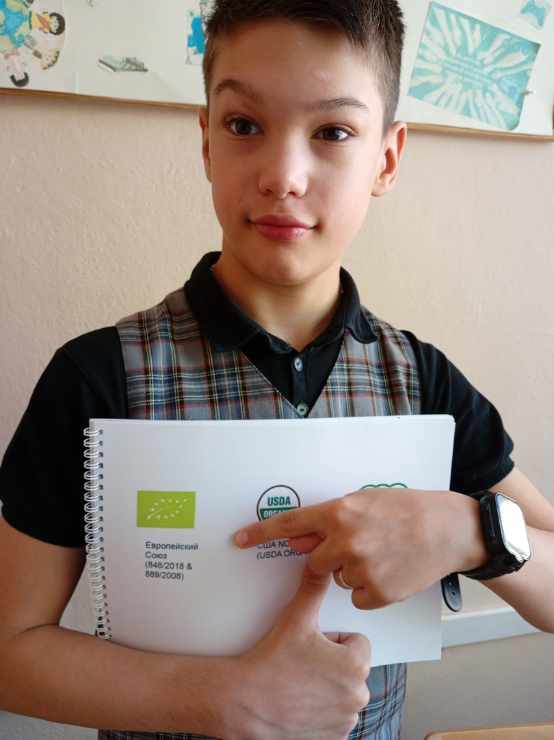
Ребята получили задание найти в магазинах Великого Новгорода органические продукты с символом. Это оказалось непростым делом, во многих сетевых магазинах не обнаруживались полки органики. Первым достиг цели Стас Саранский, в торговом центре Мармелад в магазине Перекресток нашел оливковое масло с символом европейской сертификации. Потом это удалось Соне Николаевой, она нашла молоко с символами российской и европейской сертификации. Больше никто не нашел органической продукции.

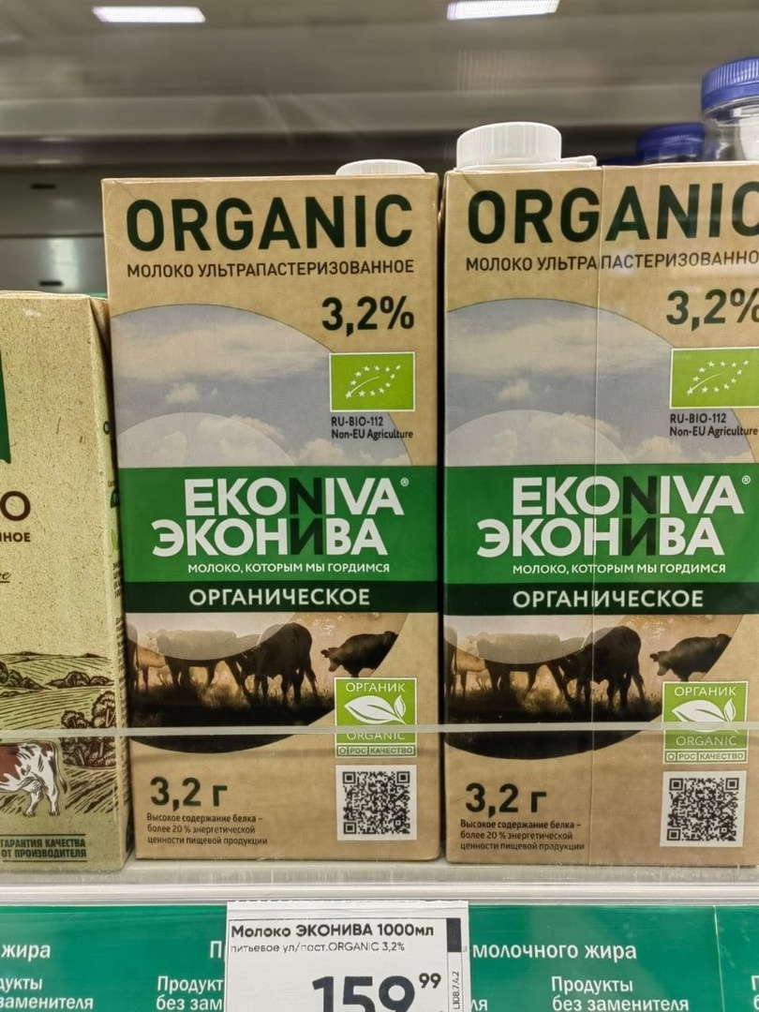
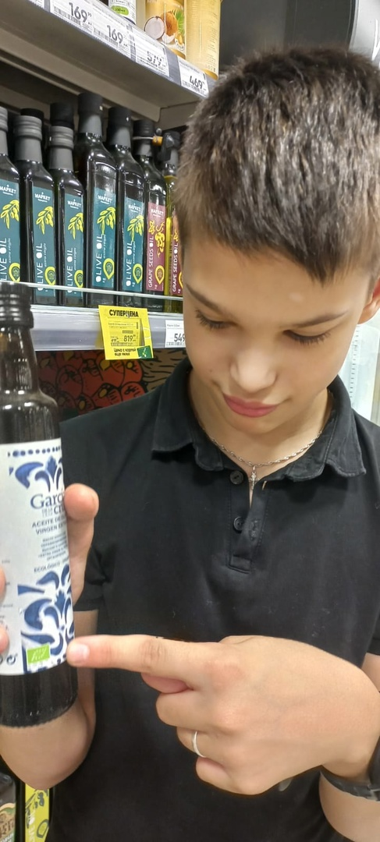

В декабре мы приступили к выполнению конкурсного задания — рисовали азбуку органики. Надо было на любую букву алфавита выписать понятие по теме органика и дать ему определение, а так же это проиллюстрировать. На этой неделе готовые работы были отсканированы и отправлены в Москву, теперь ждем результатов. Если кому стало интересно — пишите комментарии и вопросы, расскажем подробнее!
